
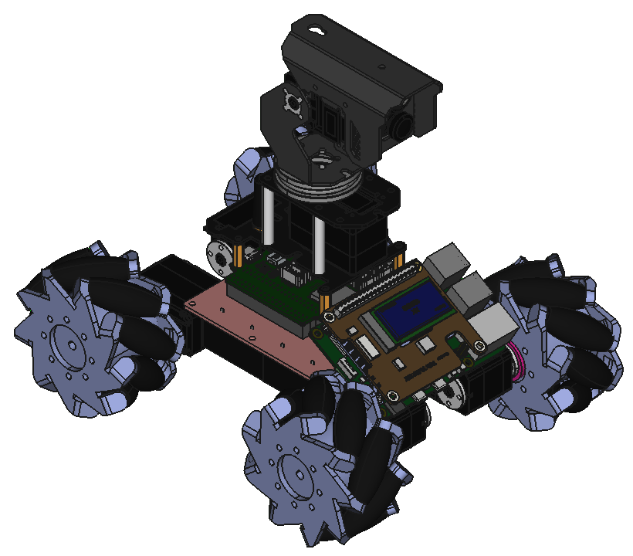
Render.com
Monde réel
Node.js (serveur)
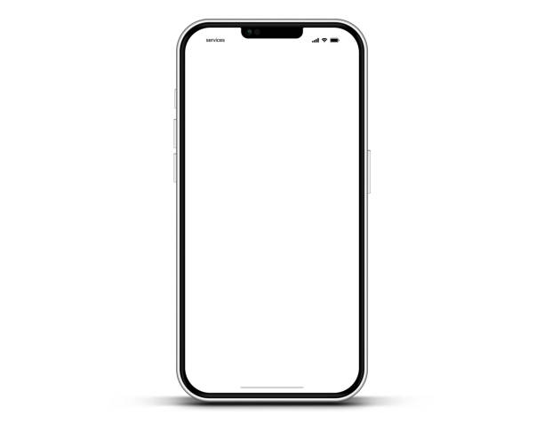

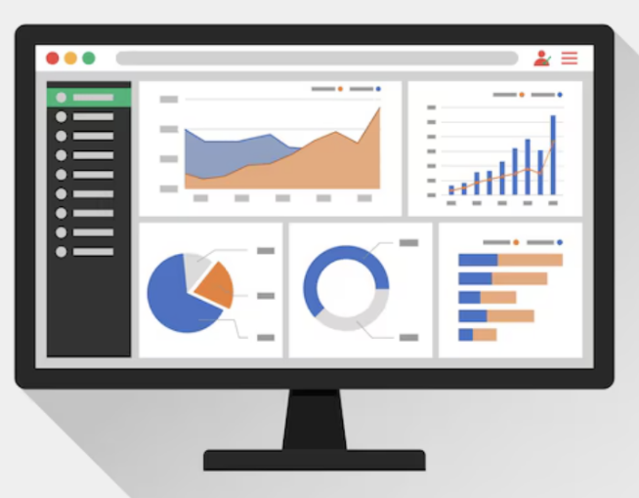
START
Données
Websocket
API
Cockpit
données des capteurs du smartphone
Site web pour ouvrir l’accès aux capteurs du smartphone :
- GPS
- Gyroscope
- Caméra
- Micro
- Accéléromètre
- …

